МУНИЦИПАЛЬНОЕ БЮДЖЕТНОЕ ОБРАЗОВАТЕЛЬНОЕ УЧРЕЖДЕНИЕ
ДОПОЛНИТЕЛЬНОГО ОБРАЗОВАНИЯ
« ДОМ ДЕТСКОГО ТВОРЧЕСТВА»
Г. ДОЛИНСК САХАЛИНСКОЙ ОБЛАСТИ

Сценарий
отчетного концерта
хореографического коллектива «Браво»
«5 лет на сцене»

педагог дополнительного образования
МБОУДО ДДТ
Чан Валентина Михайловна

Перед началом концерта в зале звучит музыка.
Занавес закрыт.
Голос за кулисами.

Голос: С чего берется вечное движение?
От ветра, что гоняет облака,
От ручейка веселого течения,
От взмаха крыльев чудо-мотылька…
От танца облаков на небе светлом,
От танца, что водой бурлит по камню,
От танца мотылька от ночи к свету,-
Все танцы у людей; И не случайно-
Ведь - вечным танцем жизнь кружит по всюду,-
И в танце говорят друг другу люди
Слова любви, печали и веселья!
И там, где слов не хватит,- скажет танец,
Что с древних пор над этим миром властвует
И чудо жить не перестанет…
Мы танцем говорим сегодня «Здравствуйте!»

Занавес открывается
На сцене старшая группа хореографического коллектива «Браво»
исполняет танец « Нежность»
На сцену выходит ведущая.

Ведущая: Добрый вечер мамы, папы, бабушки, дедушки! Или. Другими словами, добрый вечер, наши любимые зрители! Мы приветствуем вас на отчётном концерте хореографического коллектива « Браво» Дома детского творчества г.Долинск!
Музыкальный разбив.

Ведущая: Давайте сегодня, вместе перелистаем страницы творческой жизни коллектива « Браво». Вспомним самые яркие моменты, полюбуемся лучшими хореографическими композициями, вновь порадуемся их заслуженными победами и достижениями.

Куклы пляшут и поют,
Представления дают,
Ай да куклы хороши.
И станцуют от души!

Выбегает кукла (обучающаяся младшей группы)

Кукла: Я, наверно, вам знакома,
Я живу у Тани дома.
С Танечкой иду гулять,
С Танечкой ложусь в кровать.
И сама без всякой сказки.
Закрываю сразу глазки.
Я совсем не растеряша,
Я игрушка - кукла Маша!

Ведущая: Встречайте, на сцене младшая группа хореографического коллектива « Браво» - « Куклы»

Музыкальный номер

Ведущая: Жизнь похожа на мелодию, и как мелодия из нот, так и жизнь складывается из родных, друзей, мечтаний, стремлений, увлечений, добрых, стоящих поступков и пусть не всё всегда будет получаться с первого раза, но если твёрдо верить, очень, очень хотеть и сильно, сильно стараться… то всё обязательно получится.

Музыкальный номер

Ведущая: Сегодня у нас не просто отчётный концерт. Хореографическому коллективу исполнилось 5 лет!
Прекрасен танец! Это волшебство
К себе влечёт стремительно и цепко
Движенья, ритм и музыка родство
Переплетались с яркою подсветкой.
Здесь красота рождает красоту
Какую? Ту, в которой нет покоя.
И сердце вновь стремится в высоту
Подвластно танцу, музыке и строю!
Встречайте, на сцене старшая группа коллектива « Браво»- « Русская плясовая»
Музыкальный номер

Ведущая: Сегодня с этой сцены будут звучать поздравления в адрес наших именинников, и говориться заслуженные добрые слова. Надо сказать, добрых слов хореографический коллектив « Браво» действительно заслужил немало, вот несколько скромных строк из биографии коллектива:
перечисляются награды коллектива
Послужной список солидный, и заслуживает ваших аплодисментов!
Каждый танец - это искусство,
И надо владеть им сполна.
А это бывает тогда лишь,
Когда все свои силы, любовь
Ему отдает до конца.
Встречайте бурными аплодисментами, на сцене младшая группа коллектива « Браво»- « Полька - приглашение»

Музыкальный номер

Ведущая: Я сегодня про синий платочек,
Песню слышу в эфире опять.
Не Шульженко поёт это точно,
Но исполнена песня на пять!

Может быть это правнучка, внучка,
Донесла её нам до души.
Помахав на прощание ручкой,
Парню крикнула тихо: «пиши».

Отгремели давно канонады,
Мирным небом одета земля.
А платочек заветный нам в радость,
Синевою окутал поля.

И про скромненький синий платочек,
Не устанут девчонки вновь петь.
Потому, что любовь знаем точно,
Из сердец никогда не стереть.

Без объявления выступает старшая группа коллектива « Браво»
«Синий платочек»

Ведущая: Следующий танец не сложный,
И с шагами справится можно.
Будь внимательным, терпеливым,
И получится танец красивым.

Трудности есть, как в любом языке.
Что ты знаешь о музыке?
Ритмы, темпы, такты и счет,
Встреча тебя ещё с ними ждёт!

Пусть годы отчаянно мчатся и дерзко,
Как воды стремительных рек.
Но пристанью детства, веселого детства
Останется « Браво» навек.

Встречайте на сцене младшая группа хореографического коллектива «Браво» - « По секрету всему свету»
Музыкальный номер.

Ведущая: Балалайка, балалайка,
Веселее заиграй-ка,
Чтоб печали все ушли,
Чтобы ноги в пляс пошли,
А для этого нужны
Балалайке три струны.

Выступает старшая группа коллектива « Браво» с танцем « Балалаечка»

Музыкальный номер.

Ведущая: Ребятам всей земли салют,
Пусть будет мир на свете,
И пусть счастливыми растут
Все дети на планете.
Мы заявляем честно-
На свете жить интересно!
Для нас страна чудес полна,
Зовется детством эта страна!

Выступает младшая группа коллектива с номером « Мы маленькие дети»

Музыкальный номер

Ведущая: Этот день как чудесный праздничный торт,
Который вам с уваженьем подносим!
И наши таланты и мастерство
Отведать на вкус очень просим!
Чем чаще зрители будут улыбаться,
Тем лучше танцоры будут стараться!

Встречайте на сцене старшая группа хореографического коллектива « Браво» - «Ритмы 21 века»
Музыкальный номер

Ведущая: Как легко и красиво выступают сегодня наши юные артисты! Кажется, умеешь петь и танцевать - выходи на сцену и дерзай - удивляй зрителей! Верно? Конечно же, нет, одного таланта мало! Репетиции и репетиции! А сколько мужества надо, что бы выйти вот сюда на сцену! И у взрослых артистов коленки трясутся! А что говорить про юных артистов… Но участники нашего концерта это уже самые настоящие артисты!
На сцене младшая группа коллектива - « Потешки»

Музыкальный номер

Ведущая: И снова полный зал, и вновь горят огни
И мы уже на сцене не чужые, а свои.
Аплодисментов звон и взгляд счастливых глаз,
И нет награды больше этой для всех нас.
Мы на сцене те, кем мечтаем быть,
Мы выходим, ничего не пряча.
Мы живём игрой, мы хотим так жить,
И мы знаем: « Впереди удача!»

Выступает старшая группа с танцем « Плетень»

Музыкальный номер

После исполнения танца группа остаётся на сцене. Выходит ведущая

Ведущая: Дорогие друзья! Давайте под дружные аплодисменты мы пригласим на сцену младшую группу хореографического коллектива «Браво»

На сцену поднимаются все участники концерта.

Ведущая: Ваши аплодисменты, на сцене руководитель хореографического коллектива «Браво» - Валентина Михайловна Чан.

Слово руководителю.

Ведущая: Прощаемся, закончен праздник наш,
Его с любовью вместе мы творили.
И всем, кто в гости к нам пришел,
От всей души мы искренне дарили.

Наш отчетный концерт закончен. Но творчество продолжается! До новых встреч!

Занавес закрывается.

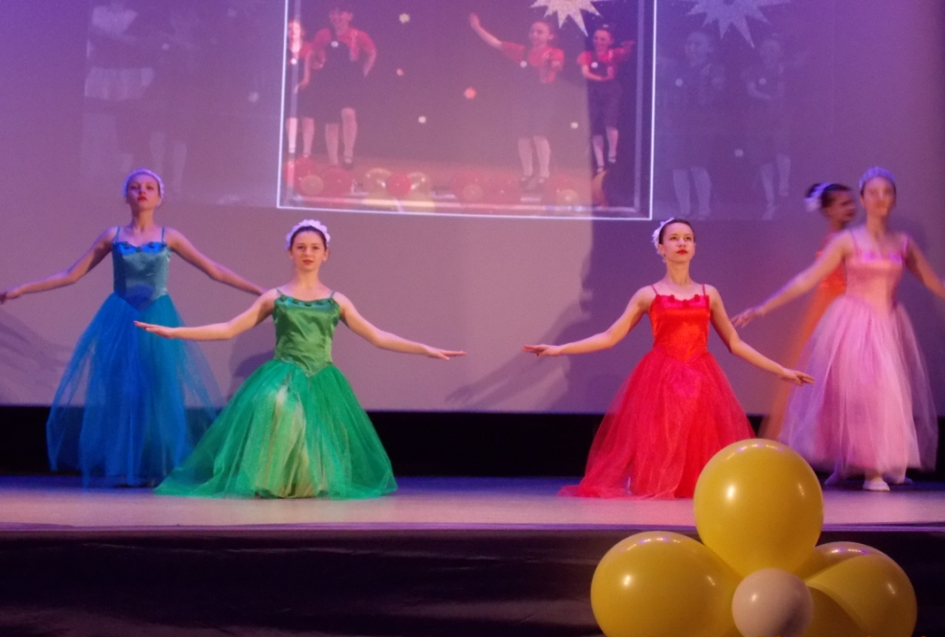

«Нежность»

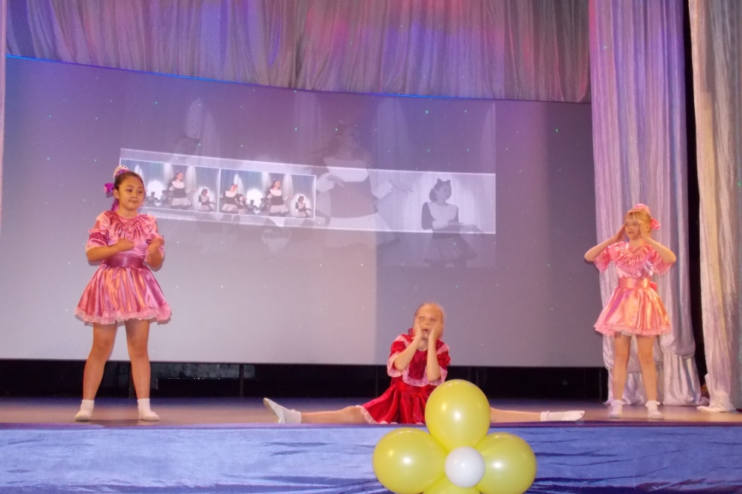

«Куклы»
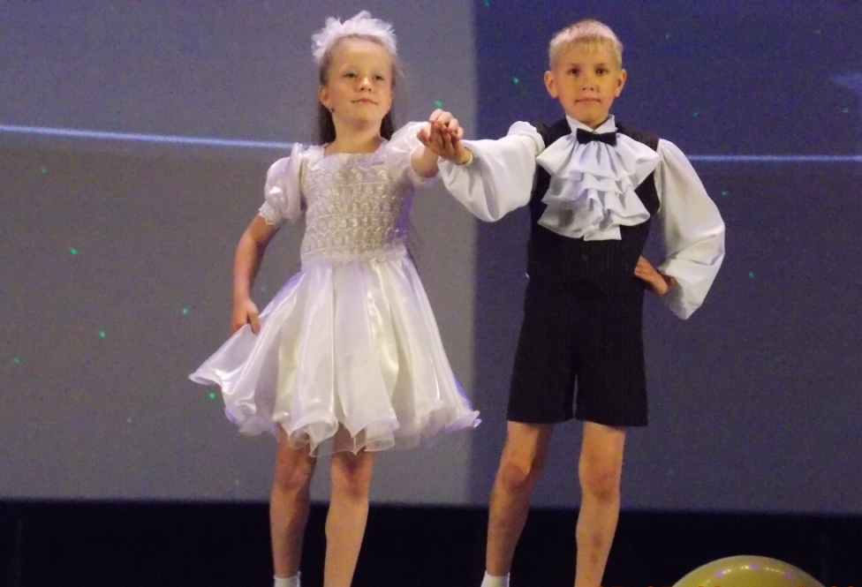

«Полька – приглашение»

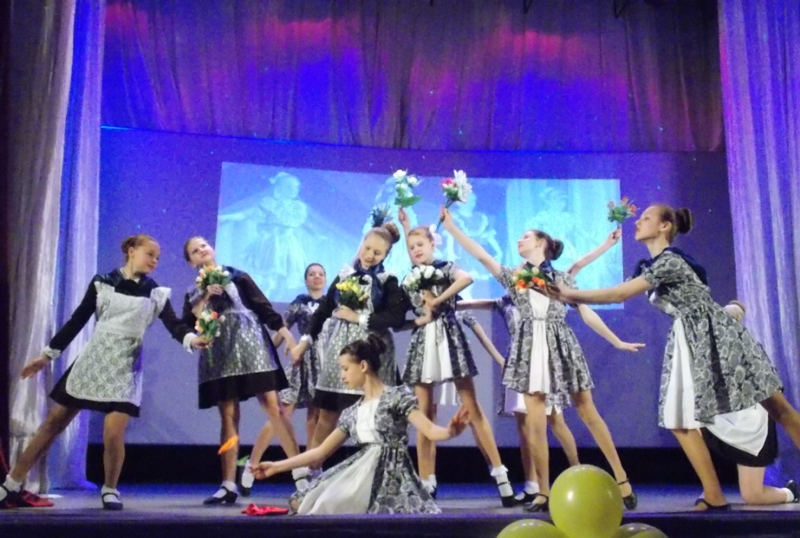

«Синий платочек»
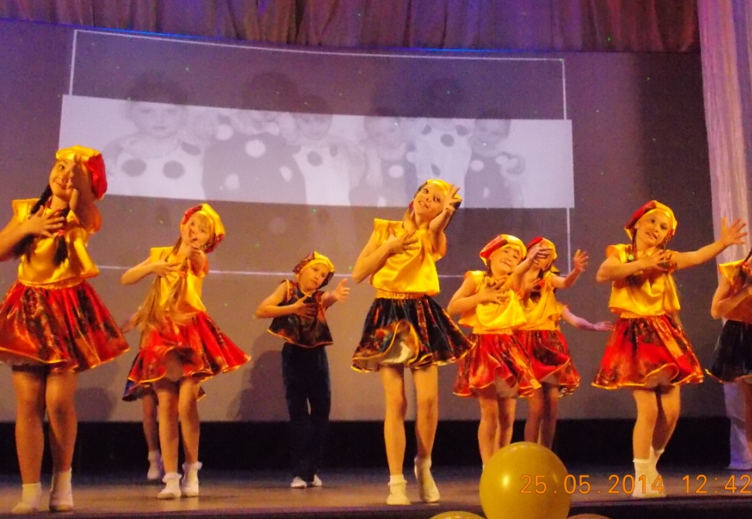

«По секрету всему свету»

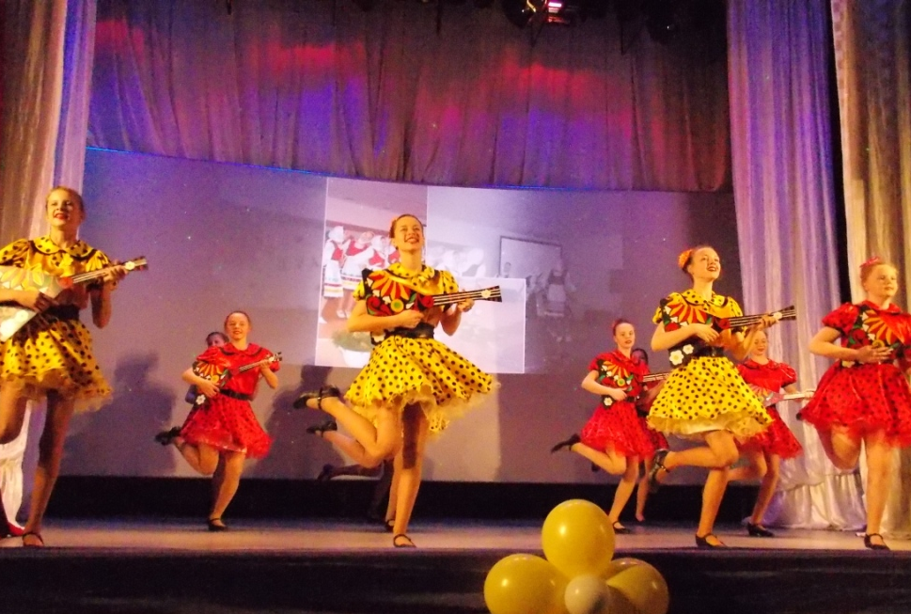

«Балалаечка»
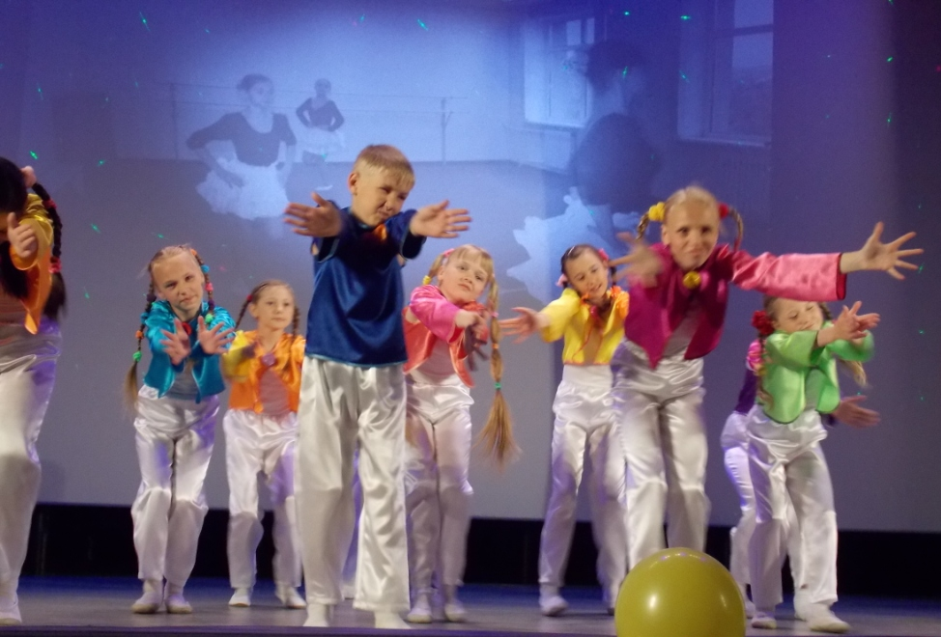

«Мы – маленькие дети»

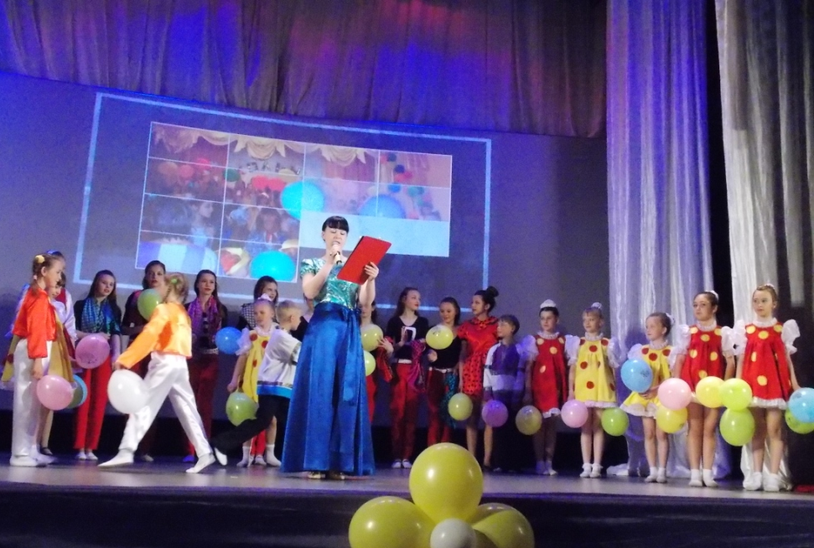

На сцену приглашаются все участники концерта

